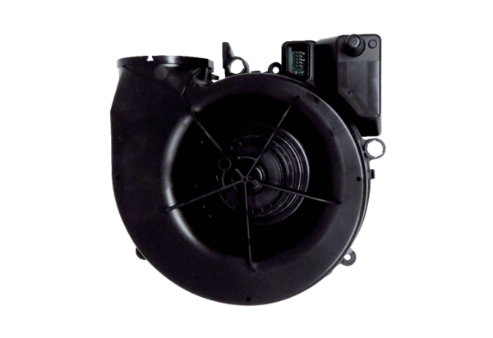Wentylator V WS 75Asortyment: K
Numer artykułu: E156.0191.0002Producent: MAICO

